Інформаційна сторінка

Невідомий Бортнянський

(до 270-річчя від дня народження українського композитора, засновника української національної духовної музики)
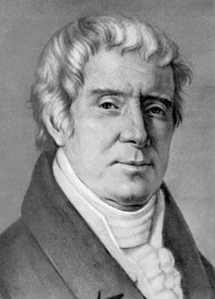
Дмитро Степанович Бортнянський народився 28 жовтня 1751 року в Глухові на Сумщині. Початкову музичну освіту здобув у Глухівській співацькій школі, яка готувала співаків для придворної хорової капели в Петербурзі. У юному віці його вирізнили з-поміж однолітків за сильний голос і музикальність і забрали до Петербурга в хорову капелу, де він навчався у керівника капели, італійського композитора, аранжувальника Бальдассаре Галуппі.
Згодом Галуппі за вказівкою цариці Єлизавети Петрівни бере свого вихованця до Італії, де він навчається протягом десяти років у Венеції, Болоньї, Римі та Неаполі. В Італії було з успіхом поставлено опери Бортнянського на італійські лібретто "Креонт" (1776), "Алкід" (1778), "Квінт Фабій" (1779). Бортнянський бере участь у діяльності музичної академії в Болоньї. Його опери йшли у венеційському театрі "Сан Бенедетто".
У 28-річному віці Бортнянський повертається в Петербург, де стає придворним капельмейстером, а з 1796 року — керівником придворної капели, складеної майже виключно з вихованців Глухівської співацької школи. 1782 року в Петербурзі вийшла друком його "Херувимська", 1784 року — триголосний хор "Хай виправиться молитва моя".
Бортнянський був першим композитором у Росії, музичні твори якого почали виходити друком. За Бортнянського петербурзька придворна капела досягла високого рівня. Під час керівництва капелою Бортнянський написав багато інструментальних творів, опери на французькі лібретто "Сокіл" (1786), "Син-суперник" (1787), пасторальну комедію "Свято сеньйора" (1786) тощо. 1793 року в Петербурзі вийшли друком романси Д.Бортнянського. 1802 року було засновано Петербурзьке філармонічне товариство, на концертах якого з успіхом виконувалися хори Бортнянського. 1816 року композитора було призначено головним цензором видань духовних творів.
Наприкінці життя Бортнянський продовжував писати романси, пісні, кантати. Він написав гімн "Співець у стані руських воїнів" на слова поета М. Хераскова, присвячений подіям війни 1812 року. В останні роки життя Бортнянський працював над підготовкою до видання повного зібрання своїх творів, у яке він вклав майже всі свої кошти, але так і не побачив його. Композиторові вдалося лише видати кращі зі своїх хорових концертів, написаних у молодості, такі як "Духовні концерти на чотири голоси, створені і знову виправлені Д. Бортнянським".
Бортнянський помер 1825 року в Петербурзі, а повне зібрання його творів у 10 томах вийшло лише 1882 року за редакцією П. Чайковського.
Музичні традиції в Україні сягають прадавніх часів, про що свідчать фрески із зображенням музикантів на стінах Софії Київської, літописні згадки про співців Бояна та Митусу. Музична освіта пізніше культивувалася у братських школах, Києво-Могилянському колегіумі, у спеціальних школах при Війську Запорозькому, де готувалися оркестранти. Музична освіта була однією з головних дисциплін у системі освіти у Харківському, Переяславському колегіумах, у всіх духовних училищах та початкових школах. Високий рівень музичної освіти серед українців був великою несподіванкою для арабського мандрівника Павла Алеппського, який у 1654 і 1656 роках побував в Україні і відзначив це у своїх спогадах: "Спів козаків тішить душу і зцілює від журби, бо їх наспів приємний, йде від серця і виконується мовби з одних вуст; вони пристрастно люблять нотний спів, ніжні і солодкі мелодії". Визначну роль у розвиткові музичної освіти не лише в Україні, а й в Росії відіграла Глухівська співацька школа, створена з ініціативи гетьмана Данила Апостола 1730 року. Учнів для неї підбирали з усієї України. Навчання тривало два роки. Крім співу, учні опановували гру на скрипці, бандурі, цимбалах та інших інструментах.
Вихованці Глухівської співацької школи потрапляли до кращих хорів та оркестрів України та Росії, а особливо обдаровані — до придворної капели у Петербурзі. Існує припущення, що в Глухівській школі навчався Григорій Сковорода.

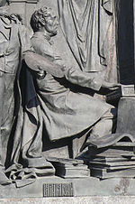
Серед професіональних композиторів найбільше вславилися вихованці школи М.Березовський, Д.Бортнянський та А.Ведель, найвизначніші представники українського та російського музичного мистецтва другої половини XVIII-початку XIX століття. Перші два потрапили з Глухівської школи до Петербурзької придворної співацької капели, пізніше їх, як найкращих учнів, було направлено на навчання до Італії. Березовський після тривалих складних випробувань був удостоєний звання академіка-композитора славетної у той час Болонської академії музики. Артем Ведель працював у Москві керівником церковного хору.
Та найтриваліший і найгучний успіх мав як композитор, хоровий диригент і педагог Дмитро Бортнянський. Природа наділила його талантом, працелюбністю та доброю вдачею, що сприяли йому у зростанні в сповненому інтриг дворі російських імператорів. Інструментальна музика Бортнянського мала великий успіх ще в Італії, де в театрах Болоньї, Венеції, Рима й Неаполя ставилися його опери "Алкід", "Креонт", "Квінт Фабій". В них композитор, йдучи слідами своїх видатних вчителів — композиторів Галуппі, Сарті та інших, спирався на традиції української духовної музики, перейнятими в середовищі Глухівської школи та у колі вихованців з Глухова у Петербурзькій придворній співацькій капелі.

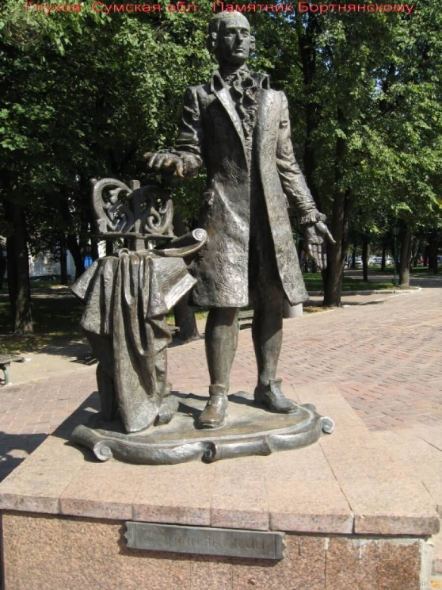
Щоправда, інструментальна музика композитора, попри офіційне визнання при царському дворі, серед пізніших російських композиторів не була популярною. Його опери і камерно-інструментальні твори, які нічим не поступалися, як тепер очевидно, його хоровим шедеврам, виконувалися в той час лише у вузькому колі придворних аматорів музики.
Російські музиканти і композитори першої половини XIX століття закидали Бортнянському, як і пізніше Чайковському, його палкому прихильникові, "італьянщину", "м'якість і солодкавість". А Михайло Глінка іронічно називав Бортнянського "Сахар Медович Патокін".
Проте церковно-вокальна, хорова музика Бортнянського, в якій він послідовно і завжди проводив свій зв'язок з українською духовною музикою та хоровим літургійним співом українських православних церков, була дуже популярною ще за його життя. Їх співали й за межами церкви, у навчальних закладах, в аматорських хорах, у кріпосних капелах, у побуті. Їх перекладали для клавесина та фортепіано, гуслів та інших інструментів. Причина такої популярності крилася у класичній простоті й доступності мелодії. Але найголовніше те, що Бортнянський наповнював їх інтонаціями народних пісень, церковних кантів, мелодіями багатоголосного українського церковного співу та кобзарського мистецтва. Усе це, переплавлене з впливами західноєвропейськими, зокрема й італійськими, витворило неповторний стиль творів Бортнянського, інтерес до яких не згасає і в наш час.
Музична спадщина Бортнянського величезна. Він написав 35 чотириголосних хорових концертів для різних складів, які називалися в його час псалмами, 10 двохорових концертів, 14 чотириголосних концертів "Тебе Бога хвалимо", 29 окремих літургійних співів, триголосну літургію, духовні твори для жіночого хору з рефреном мішаного хору, обробки давніх церковних київських та болгарських наспівів та багато інших. Церковно-вокальний стиль Бортнянського є вершиною тогочасного мистецтва. Недаремно творами ортнянського захоплювалися Берліоз та Бетховен.
Незважаючи на прикладне призначення концертів, які створювалися здебільшого з нагоди якихось двірцевих урочистостей чи ювілеїв, вони мають не лише значну художню вартість, а й велике розмаїття внутрішнього змісту. Для ранніх концертів Бортнянського характерний парадний блиск, урочистість, звукова барвистість святкувань при дворі Катерини II. Духом своїм вони нагадують одичну поезію тих часів, зокрема поезію Г.Державіна. У концертах та хорових творах пізнішого періоду композитор більше віддається своїм спогадам, насичує їх піднесеною й витонченою лірикою, в якій час від часу трапляються прямі ремінісценції українського народного та духовного мелосу.
Бортнянський своєю творчістю утвердив традиції українського хорового співу в репертуарі Петербурзької хорової придворної капели, яка складалася у переважній більшості з носіїв українських музичних традицій, перейнятих в Глухівській школі. Водночас Бортнянський заклав підвалини традицій багатоголосного хору в Росії. Він створив у капелі чудовий хор, який володів бездоганними технічними і тембровими якостями, високою вокальною культурою. Постійна практична робота з таким колективом допомогла Бортнянському глибоко осягнути специфіку церковного хору, про що свідчать його кращі концерти 15, 16, 19, 24 і 30-й. І особливо останній, тридцятий концерт, написаний у 1790-х роках. Він вирізняється особливою безпосередністю, щирою задушевністю. В ньому теплим ліричним струменем, немов духовний рефрен, звучить інтонація рідної Бортнянському української пісні.
Майже півстоліття життя Бортнянського було пов'язане з музичною освітою, з найважливішими процесами становлення музичної культури в Росії. Водночас Бортнянський своїми коренями належить українській культурі, її давній музичній та хоровій традиції, яка пізніше розвинулася у творчості видатних українських композиторів М.Лисенка, К.Стеценка, М.Леонтовича, М.Дремлюги, Л.Ревуцького, К.Домінчена, Б.Лятошинського тощо.

За матеріалами:
- Бортнянський Дмитро Степанович. Режим доступу: https://ru.wikipedia.org/wiki/%D0%91%D0%BE%D1%80%D1%82%D0%BD%D1%8F%D0%BD%D1%81%D0%BA%D0%B8%D0%B9,_%D0%94%D0%BC%D0%B8%D1%82%D1%80%D0%B8%D0%B9_%D0%A1%D1%82%D0%B5%D0%BF%D0%B0%D0%BD%D0%BE%D0%B2%D0%B8%D1%87. – Назва з екрану.
- Бортнянський та його час. Режим доступу: https://cdiak.archives.gov.ua/v_do_265_narodzhennia_Bortnianskogo.php. – Назва з екрану.
- Дмитро Бортнянський. 1. Дишкант із Глухова. Режим доступу: https://www.ukrinform.ua/rubric-culture/2788394-dmitro-bortnanskij-1-diskant-iz-gluhova.html. – Назва з екрану.
- Великий мастер духовной музыки – Д.С. Бортнянский. Режим доступу: http://turgenevmus.ru/velikij-master-duhovnoj-muzyki-d-s-bortnyanskij/ - Назва з екрану.

